รับส่งอีเมล์ด้วย Mozilla Thunderbird

Mozilla Thunderbird โปรแกรมรับ/ส่งอีเมล์ที่รองรับ POP3 Mail มีฟังก์ชันการทำงานต่างๆ เกี่ยวกับอีเมล์พร้อมสรรพ รองรับการใช้งานภาษาไทยได้เต็มรูปแบบ โดยโปรแกรมมีจุดเด่นต่างๆ ได้แก่
- โปรแกรมขนาดเล็ก แต่ทำงานได้เร็ว
- ตรวจสอบและป้องกัน Junk Mail
- ตรวจสอบไวรัสที่แนบมากับเมล์
- สนับสนุนระบบรักษาความปลอดภัยด้วยฟังก์ชันการเข้ารหัสไฟล์ การเข้ารหัสข้อมูล ใบรับรอง CA, มาตรฐาน SSL
- รองรับการรับส่งเมล์ทั้งไฟล์ข้อความ, HTML
- เครื่องมือตรวจสอบโฟลเดอร์
- บริหารจัดการเมล์ และบัญชีรายชื่อด้วย Address book
- สนับสนุนการใช้ภาษาไทย

ดาวน์โหลดและติดตั้งโปรแกรม
การดาวน์โหลดโปรแกรมมาใช้งาน ให้เข้าไปที่เว็บไซต์ http://www.mozilla.org ซึ่งจะได้ไฟล์ชื่อ Thunderbird Setup 1[1].0.exe ที่มีขนาดไฟล์ 5.8 MB
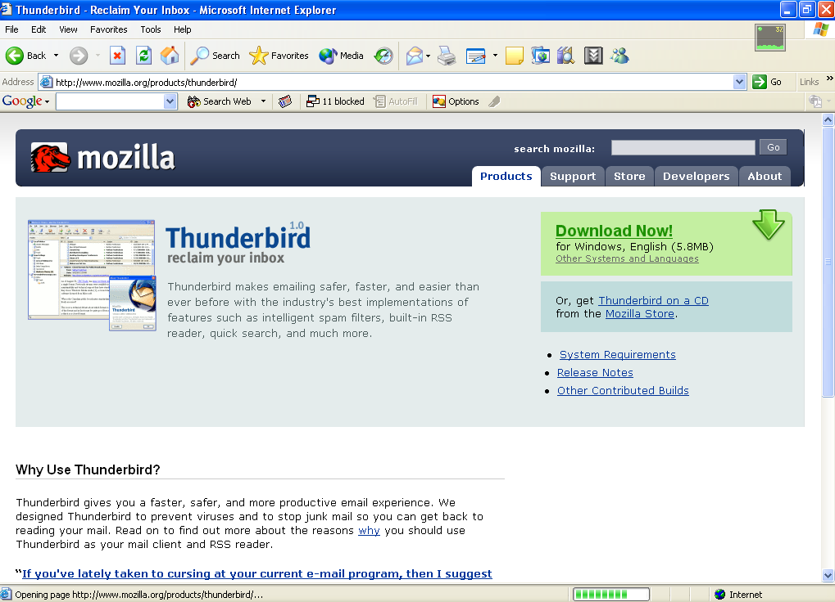

การติดตั้งโปรแกรมทำได้ง่าย สะดวก รวดเร็ว เมื่อดับเบิลคลิกที่ไอคอนโปรแกรม Thunderbird Setup 1[1].0.exe โปรแกรมจะแสดงขั้นตอนการติดตั้งที่ชัดเจน ดังนี้
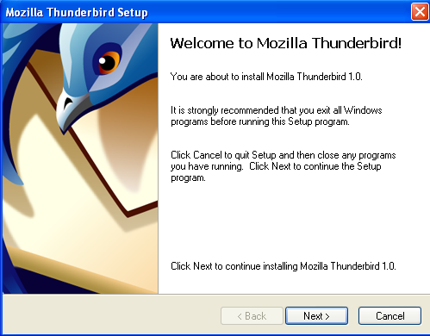
ภาพแสดงการติดตั้งโปรแกรม
คลิกปุ่ม Next > เพื่อเริ่มการติดตั้ง

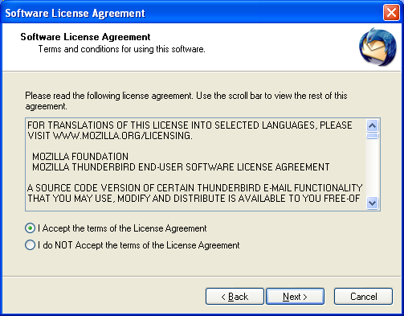
เลือก I Accept … เพื่อยอมรับข้อตกลงการใช้โปรแกรม แล้วคลิกปุ่ม Next >
จอภาพแสดงการยอมรับข้อตกลงการใช้โปรแกรม

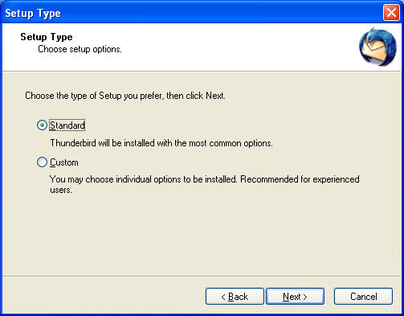
เลือกโหมด
การติดตั้งที่ต้องการ แล้วคลิกปุ่ม Next >
จอภาพแสดงโหมดการติดตั้ง

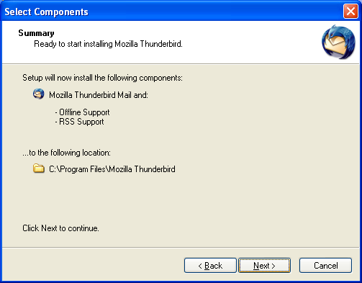
กรณีที่เลือกโหมดติดตั้งเป็น Standard โปรแกรมจะติดตั้งที่ไดร์ฟ C ตามโฟลเดอร์ที่ปรากฏ แต่ถ้าต้องการเลือกโฟลเดอร์เอง ให้คลิกเลือกรายการ Custom (ก่อนหน้านี้).เมื่อเลือกโฟลเดอร์ได้แล้วให้คลิกปุ่ม Next
จอภาพแสดงสถานที่เก็บไฟล์
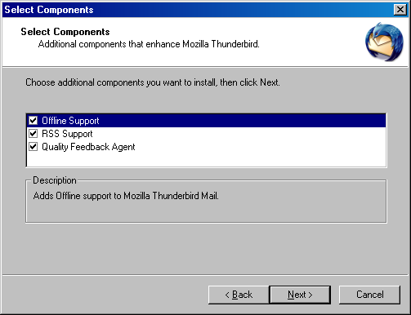
เลือกโปรแกรมประกอบ แนะนำให้เลือกทุกตัว แล้วคลิกปุ่ม Next

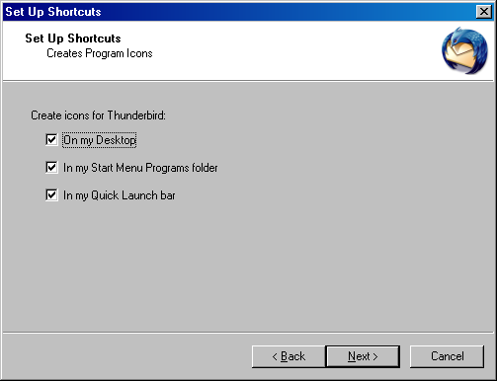

ตัวเลือกการสร้างรายการโปรแกรม (Shortcut) ให้คลิกเลือกตามต้องการ หรือเลือกทุกรายการ (Default) แล้วคลิกปุ่ม Next โปรแกรมจะเริ่มติดตั้งเข้าสู่ระบบคอมพิวเตอร์
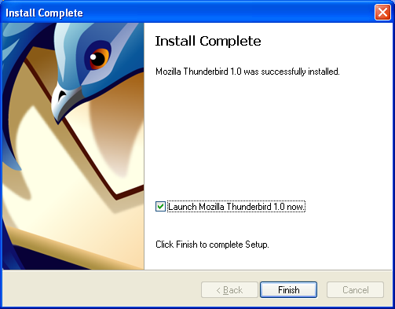
จอภาพแสดงการติดตั้งเสร็จสมบูรณ์
โปรแกรมที่ติดตั้งแล้วจะปรากฏเป็นเมนูในรายการ Start, Program, Mozilla Thunderbird, Mozilla Thunderbird และเป็นไอคอนโปรแกรมบน Desktop เพื่อให้สะดวกในการเรียกใช้งาน
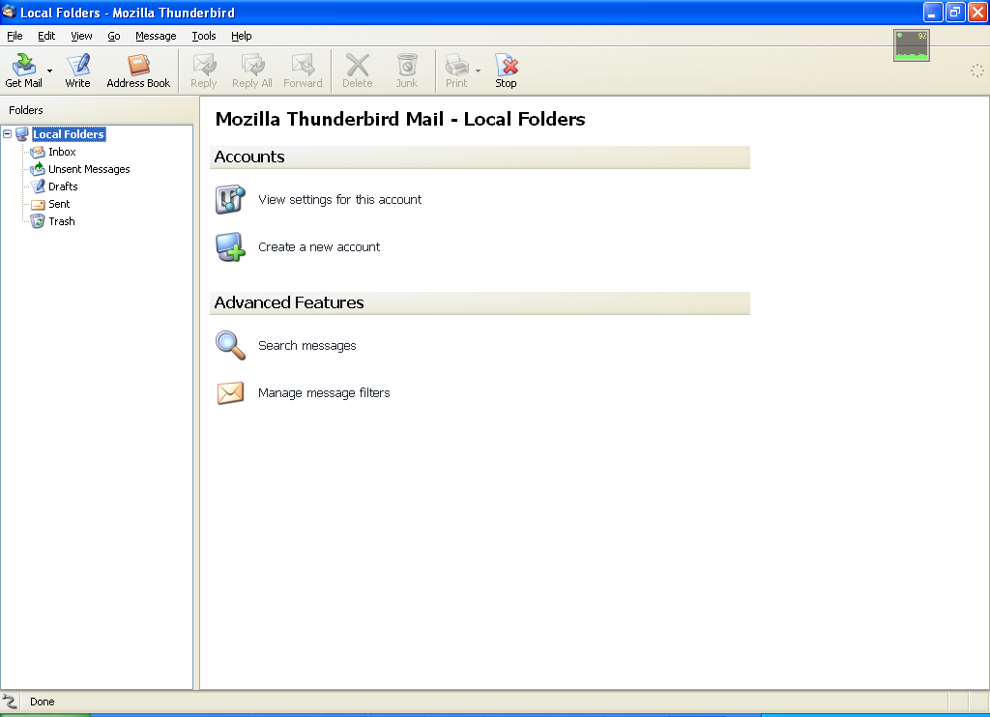
รูปแสดงหน้าต่างโปรแกรม

ตั้งค่าก่อนใช้งาน
ก่อนใช้งานโปรแกรมจะต้องกำหนดค่าจำเป็นได้แก่ ค่าเกี่ยวกับบัญชีผู้ใช้ (E-Mail Account) ค่าควบคุมการรับส่งเมล์, ค่าควบคุมการแสดงผล การสั่งพิมพ์เมล์ และการเข้ารหัส/ถอดรหัสเมล์ภาษาไทย

ค่าเกี่ยวกับบัญชีผู้ใช้ (E-Mail Account)
การกำหนดค่าเกี่ยวกับบัญชีผู้ใช้ เลือกจากคำสั่ง Tools, Account Settings… แล้วคลิกปุ่ม Add Account… เลือก Email account แล้วคลิกปุ่ม Next
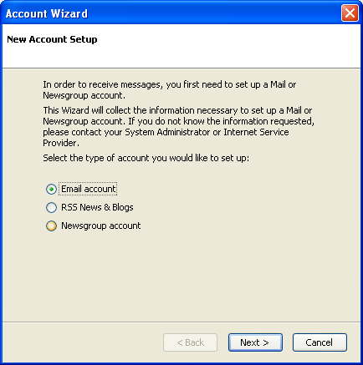

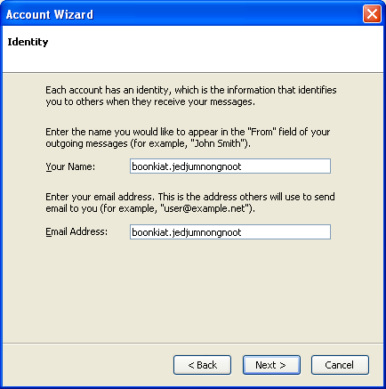

ระบุชื่อเจ้าของบัญชีอีเมล์ และ Email Address แล้วคลิกปุ่ม Next

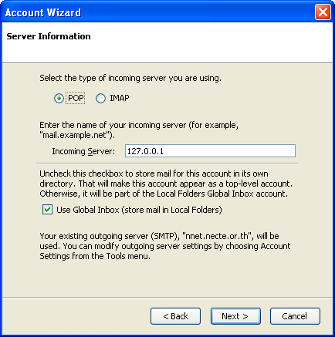
เลือกรูปแบบการรับเมล์ ส่วนมากจะเป็น POP และข้อมูลเครื่องแม่ข่ายรับเมล์ (Incoming Server)
ทั้งนี้ข้อมูล Incoming Server จะต้องสอบถามจาก ISP หรือผู้ให้บริการอีเมล์ ไม่สามารถระบุได้ด้วยตนเอง เมื่อระบุรายการดังกล่าวแล้วก็คลิกปุ่ม Next
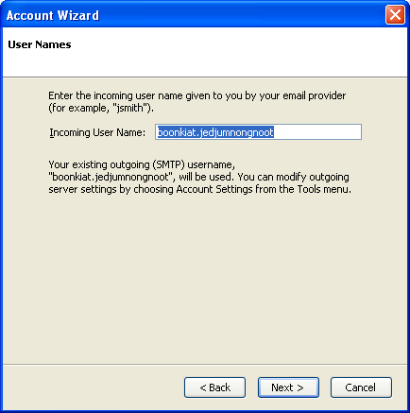
ระบุชื่อบัญชีผู้ใช้ ในส่วนนี้สำคัญเช่นกัน จะต้องระบุให้ตรงกับที่ ISP หรือผู้ให้บริการอีเมล์กำหนด โดยเฉพาะตัวพิมพ์ใหญ่ ตัวพิมพ์เล็ก แล้วคลิกปุ่ม Next
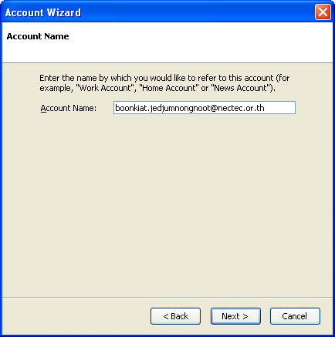
ระบุ Email Address ในช่อง Account Name ในส่วนนี้สำคัญเช่นกัน จะต้องระบุให้ตรงกับที่ ISP หรือผู้ให้บริการอีเมล์กำหนด โดยเฉพาะตัวพิมพ์ใหญ่ ตัวพิมพ์เล็ก แล้วคลิกปุ่ม Next
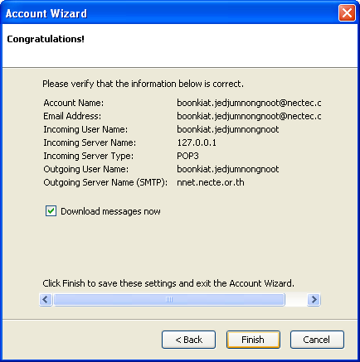
รายละเอียดการกำหนดค่าเกี่ยวกับบัญชีผู้ใช้
ข้อมูลบัญชีผู้ใช้ สามารถปรับแต่งแก้ไขเพิ่มเติมได้จากเมนูคำสั่ง Tools, Account Settings…ซึ่งจะปรากฏหน้าต่างทำงาน ดังนี้
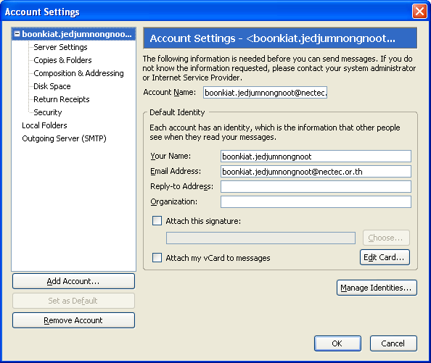
ทั้งนี้รายละเอียดสำคัญอีกส่วนที่ต้องกำหนดให้ถูกต้องคือ Outgoing Server (SMTP) ซึ่งจะต้องสอบถามจาก ISP หรือผู้ให้บริการอีเมล์
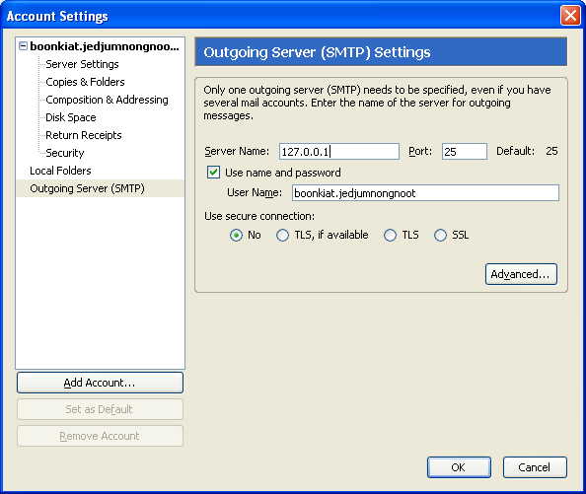

รับ/ส่งเมล์ภาษาไทย
การรับส่งเมล์ภาษาไทย จะต้องกำหนดค่าการเข้ารหัส ถอดรหัส ฟอนต์ให้เหมาะสม โดยกำหนดค่าจากเมนูคำสั่ง Tools, Options… แล้วกำหนดค่าดังรูป จากแถบรายการ Fonts
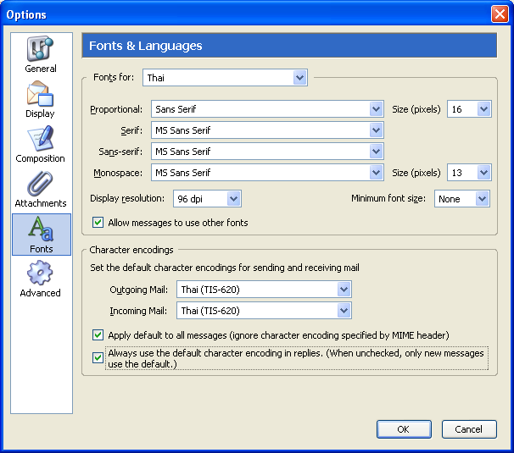
ฟอนต์ที่แนะนำคือ MS Sans Serif และการเข้ารหัส การถอดรหัส ควรเลือกเป็น Thai (TIS-620) เพื่อให้สามารถอ่าน เขียนเมล์ภาษาไทยได้อย่างสมบูรณ์

ตรวจเมล์
การตรวจเมล์ที่ส่งเข้ามาในระบบ ทำได้โดยคลิกที่ปุ่ม Get Mail 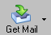 หรือกรณีที่ตั้งค่าตรวจอีเมล์อัตโนมัติทุกๆ กี่วินาที โปรแกรมก็จะตรวจอีเมล์ให้อัตโนมัติเมื่อครบเวลาที่กำหนด
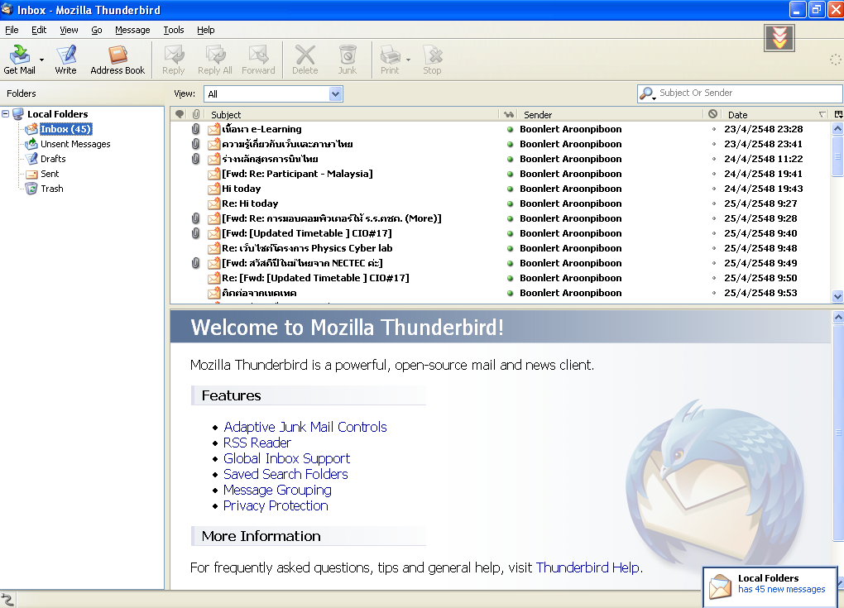
จำนวนเมล์ใหม่ที่เข้ามา
รูปแสดงเมล์ใหม่

ป้องกันข้อมูลถูกลบจาก Mail Server
โดยปกติเมื่อมีการตรวจอ่านเมล์ โปรแกรมจะดูดเมล์จาก Mail Server นำมาเก็บไว้ในคอมพิวเตอร์ของผู้ใช้ โดยลบเมล์ออกจาก Mail Server อัตโนมัติ ซึ่งจะเกิดปัญหาสำหรับผู้ใช้ที่ต้องเปลี่ยนคอมพิวเตอร์ทำงานอยู่เรื่อยๆ ทั้งนี้สามารถป้องกันได้โดยเลือกเมนูคำสั่ง Tools, Account Settings…
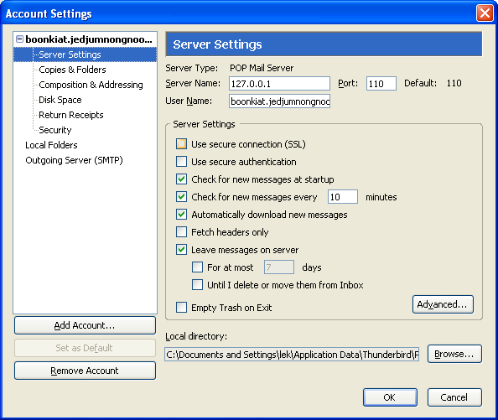
คลิกเลือกรายการ Leave message on server

อ่านเมล์
การอ่านเมล์ สามารถทำได้สองลักษณะ คือ การนำเมาส์ไปคลิกที่เมล์ที่ต้องการอ่าน ซึ่งจะปรากฏเนื้อหาในจอภาพด้านล่าง หรือดับเบิลคลิกที่รายการ โปรแกรมจะเปิดหน้าเอกสารเป็นจอภาพใหม่
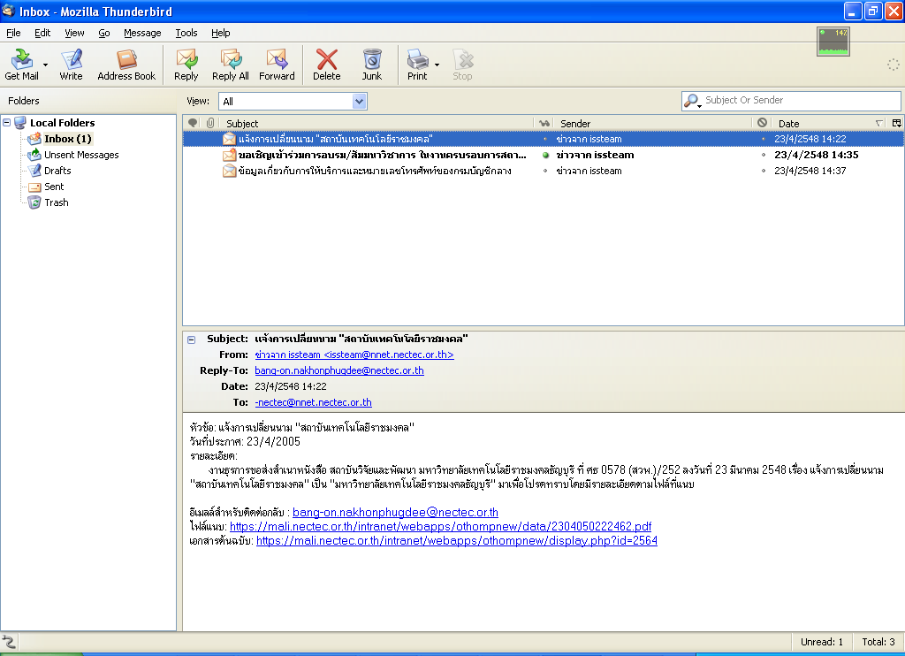
เนื้อหาของเมล์

ตอบเมล์
การตอบอีเมล์ ทำได้โดย
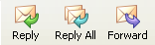
- คลิกปุ่ม Reply เพื่อตอบกลับไปยังผู้ส่ง
- คลิกปุ่ม Reply All เพื่อตอบกลับไปยังผู้ส่ง และอีเมล์ของบุคคลอื่นที่ผู้ส่งระบุ
- คลิกปุ่ม Forward เพื่อส่งต่อเมล์ โดยระบุอีเมล์ใหม่ตามต้องการ
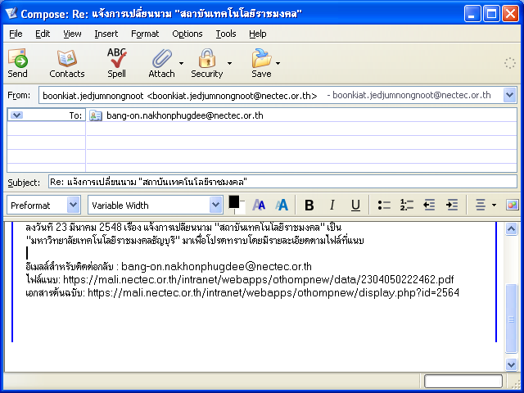
- ระบุอีเมล์ของผู้รับในบรรทัด To… โดยสามารถคลิกเปลี่ยนรายการ To… เป็นรายการอื่นได้ เช่น CC… เมื่อต้องการส่งแบบสำเนา หรือ BCC… เมื่อต้องการส่งแบบสำเนาลับ
  - To… จะใช้กรณีที่ต้องการระบุอีเมล์ของผู้รับที่แท้จริง
  - CC… นิยมใช้กรณีที่ต้องการระบุอีเมล์ถึงผู้รับอื่นๆ ที่เกี่ยวข้อง
  - BCC… ใช้กรณีที่ต้องการระบุอีเมล์ของผู้รับที่ไม่ต้องเปิดเผยให้บุคคลอื่นในรายการ To... และรายการ CC… ทราบว่าบุคคลนี้ได้รับเมล์ฉบับนี้ด้วย
- ระบุหัวเรื่องเรื่องเมล์ในรายการ Subject กรณีที่เป็นการตอบกลับ โปรแกรมจะนำหัวเรื่องเดิมมาใส่อัตโนมัติ แต่จะมีการนำคำว่า Re... มากำกับไว้ด้านหน้า เพื่อแสดงให้ทราบว่าเป็นเมล์ตอบกลับ
- พิมพ์เนื้อหาเมล์ ที่ต้องการ โดยปกติโปรแกรมจะแสดงเนื้อหาเก่าแนบไปกับเมล์ด้วย สามารถปรับแต่งข้อความด้วยแถบเครื่องมือจัดแต่งที่โปรแกรมเตรียมไว้
- ส่งเมล์โดยคลิกปุ่ม Send

ส่งเมล์ใหม่
การส่งเมล์ใหม่ ให้คลิกที่ปุ่ม  ซึ่งจะปรากฏหน้าต่างส่งเมล์ ดังนี้
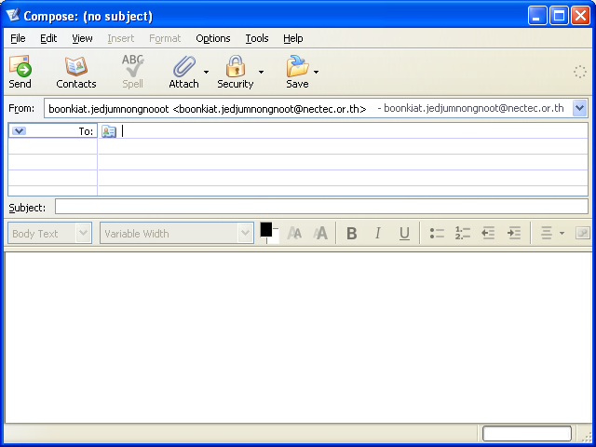

การส่งเมล์ ใช้หลักการเดียวกับการตอบเมล์ที่ได้แนะนำไปก่อนหน้า

แนบไฟล์เอกสารพร้อมเมล์
คุณสมบัติหนึ่งของการใช้อีเมล์ในการติดต่อสื่อสาร ก็คือ การแนบไฟล์เอกสารต่างๆ ทั้งไฟล์เอกสารข้อมูล ไฟล์ภาพ ไฟล์สื่อมัลติมีเดีย ไปพร้อมๆ กับการส่งอีเมล์ ทั้งนี้การแนบไฟล์ทำได้โดยเข้าสู่โหมดการส่งเมล์ใหม่ หรือการตอบเมล์
คลิกปุ่ม Attach เพื่อเลือกไฟล์ที่ต้องการแนบ

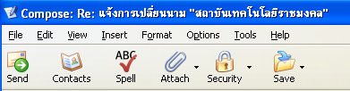

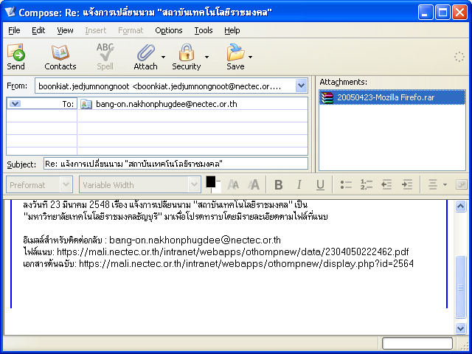
ไฟล์เอกสารที่เลือกเพื่อส่งแนบพร้อมเมล์

การแนบไฟล์ สามารถแนบไฟล์เอกสารได้สูงสุดเท่าที่ ISP กำหนด (มักจะมีหน่วยเป็น KB หรือ MB) และควรเลือกไฟล์เอกสารที่เหมาะสมในการส่งแนบไฟล์

การตั้งชื่อแฟมเอกสารที่ตองแลกเปลี่ยนกันและมีการปรับปรุงรวมกัน
จากปัญหาเรื่องการแลกเปลี่ยนไฟล์เอกสาร ควรจะมีระบบการเรียกชื่อไฟลที่เขาใจงาย สามารถมองเห็นความแตกตางของชื่อไฟล และสามารถแยกรุนของไฟลอยางชัดเจน ทั้งนี้ โดยใชหลักการตั้งชื่อดังนี้
- ใหใชตัวอักษรภาษาอังกฤษ และตัวเลข โดยไมมีเครื่องหมายวรรคตอนใดๆ ยกเวนแต . และ - เทานั้น (ไมใช space และ unserscore “_” เพราะจะสรางปญหาเมื่อเปนสวนหนึ่งของ URL)
- ระบุวันที่ไวขางหนา ด้วยรูปแบบ yyyymmdd
- สมมุติวาชื่องานคือ voip-proposal ในการรางเอกสารเปนครั้งแรก ชื่อไฟลก็จะเปน
20031216-voip-proposal.doc ในกรณีที่ในวันนั้น มีการแกไขและทบทวนออกมาอีก 2-version ใหตั้งชื่อใหมดังนี้
20031216-voip-proposal-1.doc
20031216-voip-proposal-2.doc
และหากวาอีกสองวันตอมา มีการแกไขและปรับปรุงกันตอ ก็อาจตั้งชื่อใหมเปนไฟล
ตั้งตนวา20031218-voip-proposal.doc
- ในบางครั้ง มีการแจกไฟลใหไปแกไขพรอมกันหลายๆคน และอาจจะตองนําไฟลที่แกไขนั้นมารวมกันใหม กรณีนี้ ขอใหผูที่อยูในทีมงานใสชื่อยอของตัวเองตอทาย version ถัดไป ทั้งนี้ทุกคนอาจจะใชเลข version ใหมที่เป็นเลขเดียวกันได ตัวอยางเชน ในการประชุม ไดแจก
แฟมขอมูล 20031218-voip-proposal-3.doc ใหผูเกี่ยวของไปแกไข เวลาสงไฟลที่แกไขแลว
กลับมาใหผูประสานงาน อาจจะเปนไฟลที่มีชื่อดังตอไปนี้สงกลับมาใหทีมเลขานุการ
20031218-Voip-proposal-4-boonlert.doc (ปรับปรุงโดย boonlert)
+ 20031218-Voip-proposal-4-somchai.doc (ปรับปรุงโดย somchai)
+ 20031218-Voip-proposal-4-pranee.doc (ปรับปรุงโดย pranee)

ข้อกำหนดการส่งเอกสารอิเล็กทรอนิกส์ผ่านเครือข่ายอินเทอร์เน็ต
- เอกสารทุกชิ้นจะต้องสร้างเป็นเอกสารอิเล็กทรอนิกส์ที่มีมาตรฐานและรูปแบบที่ถูกต้อง
- เอกสารอิเล็กทรอนิกส์ในชุด Microsoft Office ก่อนส่งเข้าสู่เครือข่ายอินเทอร์เน็ตผ่านบริการไปรษณีย์อิเล็กทรอนิกส์ (E-Mail) ควรบีบอัดไฟล์ในรูปแบบ Zip File หรือแปลงเป็น PDF Format ก่อนเสมอ
- ชื่อไฟล์จะต้องกำหนดตามหลักเกณฑ์การกำหนดชื่อไฟล์

Address Book
การรับส่งอีเมล์ จะต้องใช้ Email Address ซึ่งเมื่อใช้งานไประยะหนึ่ง จะประสบปัญหาค่อนข้างมาก เนื่องจาก Email Address มีรูปแบบแตกต่างกันออกไปแต่ละหน่วยงาน การบริหารจัดการ Email Address ด้วย Address Book จะช่วยให้เกิดความสะดวกมากกว่าการพิมพ์ แล้วป้อนแบบปกติ
Address Book สามารถเรียกใช้งานได้โดยคลิกปุ่ม Address Book ซึ่งจะปรากฏหน้าต่างทำงาน ดังนี้
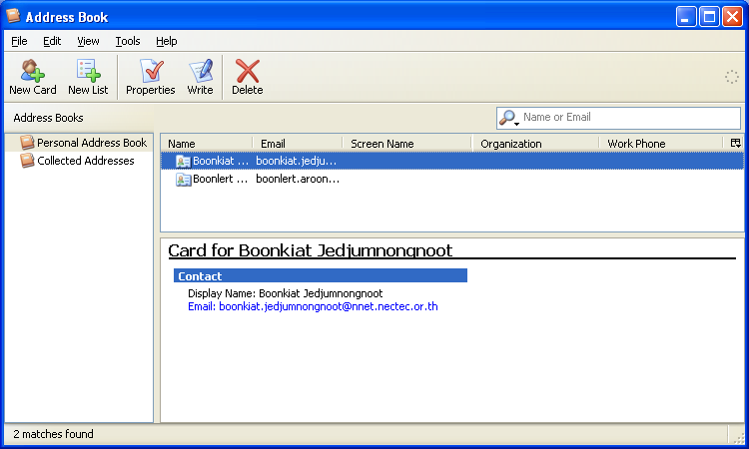

เพิ่ม/แก้ไขรายการ Email Address
โดยปกติ เมื่อมีการรับส่งเมล์ โปรแกรมจะบันทึก Email Address ไว้ใน Address Book โดยอัตโนมัติ แต่จะขาดข้อมูลบางส่วน เช่น ชื่อนามสกุลจริงของเจ้าของอีเมล์, ที่อยู่ ซึ่งสามารถแก้ไขได้โดยคลิกเลือก Email Address ที่ต้องการแล้วคลิกปุ่ม Properties
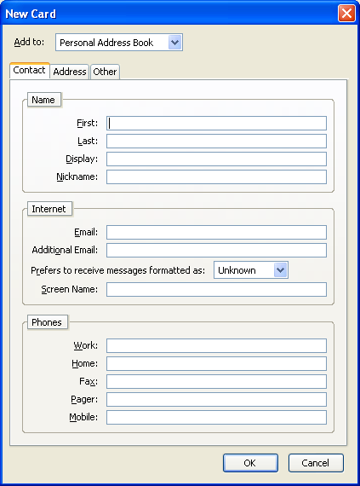
หน้าต่างป้อนรายละเอียดของ Email Address ซึ่งมีรายการที่สนับสนุนการใช้งานสมบูรณ์ เช่น ข้อมูลทั่วไป ข้อมูลเกี่ยวกับอีเมล์ ข้อมูลที่ทำงาน เป็นต้น
สำหรับการป้อน Email Address ใหม่ สามารถทำได้โดยคลิกปุ่ม New Card ซึ่งจะมีหน้าต่างทำงานเดียวกับการแก้ไข Email Address

สร้างกลุ่มอีเมล์
การส่งอีเมล์ไปยังผู้รับจำนวนมาก โดยเฉพาะในงานธุรกิจ เป็นภาระค่อนข้างมากที่จะต้องค้นหาอีเมล์ที่ต้องส่ง การจัดกลุ่มอีเมล์ที่เกี่ยวข้องไว้เป็นหมวดหมู่ จะช่วยให้การส่งอีเมล์เป็นไปอย่างรวดเร็ว เช่น เมื่อระบุกลุ่มอีเมล์ว่า customer ก็จะหมายถึงการส่งอีเมล์ไปยังลูกค้าที่อยู่ในรายการทุกคนโดยอัตโนมัติ การสร้างกลุ่มอีเมล์ทำได้โดยคลิกปุ่ม New List แล้วกำหนดอีเมล์เฉพาะกลุ่ม ดังตัวอย่าง
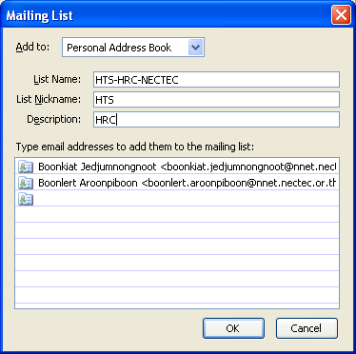

ส่งเมล์ด้วย Address Book
การส่งเมล์ด้วยความสามารถของ Address Book ทำได้หลายวิธี ดังนี้

วิธีที่ 1 ส่งผ่าน Address Book
การส่งเมล์ผ่าน Address Book ให้คลิกปุ่ม Address Book เลือกอีเมล์ หรือกลุ่มอีเมล์ที่ต้องการส่ง แล้วคลิกปุ่ม Write

วิธีที่ 2 ส่งผ่านโหมดส่งเมล์ใหม่ หรือตอบกลับ
จากโหมดการทำงานส่งเมล์ใหม่ หรือโหมดตอบกลับ สามารถเลือกอีเมล์จาก Address Book โดยคลิกปุ่ม Contact จากนั้นเลือกอีเมล์ที่ต้องการส่งจากกรอบเลือกด้านขวาของจอภาพ
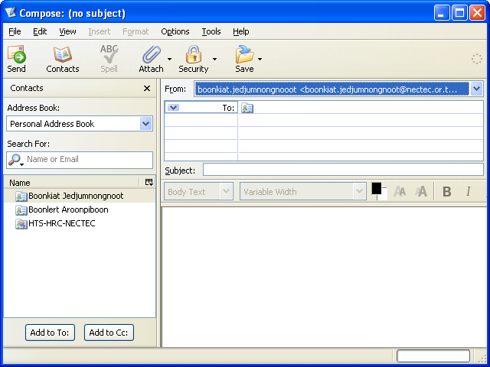

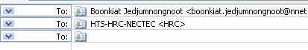
กลุ่มอีเมล์ที่เลือกเพื่อส่งเมล์

Junk mail
Junk mail คืออีเมล์ที่ไม่ต้องการให้ส่งเข้ามาในระบบเมล์ เช่น อีเมล์ลูกโซ่ ซึ่งอีเมล์ลักษณะนี้มักจะส่งด้วยระบบอัตโนมัติเข้ามาในระบบ และสร้างภาระเป็นอย่างมาก เนื่องจากมีผลให้พื้นที่เก็บเมล์เต็ม เสียเวลาลบเมล์นั้นทิ้ง ดังนั้นเมื่อได้รับเมล์ใดๆ ที่ไม่ต้องรับอีก ให้คลิกปุ่ม Junk เพื่อกำหนดให้อีเมล์ดังกล่าวเป็น Junk Mail ซึ่งเมื่ออีเมล์นี้ถูกส่งมาในครั้งต่อไป โปรแกรมจะย้ายไปเก็บไว้ในโฟลเดอร์ Junk mail โดยอัตโนมัติ หรือลบทิ้งโดยอัตโนมัติ แล้วแต่จะระบุไว้ในค่าควบคุม Junk Mail การควบคุม Junk Mail ให้เลือกจากเมนูคำสั่ง Tools, Junk Mail Controls…
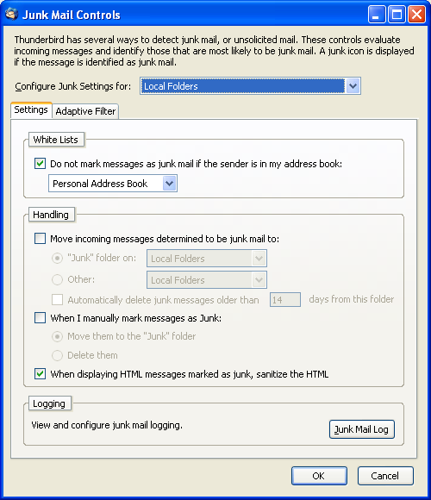
รายการเลือกเพื่อควบคุม Junk Mail

ลบเมล์
การลบเมล์ที่ไม่ต้องการ ให้เลือกเมล์แล้วกดปุ่ม = โดยเมล์ที่ถูกลบจะย้ายไปเก็บไว้ในโฟลเดอร์ Task เพื่อป้องกันการลบที่ผิดพลาด และสามารถกู้กลับ


เมล์ที่ถูกลบ และเก็บไว้ใน Task ควรลบทิ้งออกถาวรเป็นระยะๆ โดยการคลิกปุ่มขวาของเมาส์ที่โฟลเดอร์ Task แล้วเลือกคำสั่ง Empty task

